Porject Porject

一、背景：后启示录发展至中世纪，拥有一定科技，但对科学愚昧认知，ai和机甲辅助战斗，但不完善，ai只能执行简易操纵，使用特定插件（手牌）战斗

二、玩法：战旗 桌游（幽港迷城） 回合制

三、概念：以卡牌系统为核心的战旗游戏，核心玩法为已知敌方行动，思考最优解

四、核心：预知下合理安排有限资源

五、环境配置：开发游戏引擎unity2021.3.15f1c1、协同开发软件GitKraken

六、参考：

1、玩法参考

幽港迷城——卡牌系统，玩家操控3-5名角色，每名角色有独立的牌库，按时序结算玩家和敌人卡牌效果

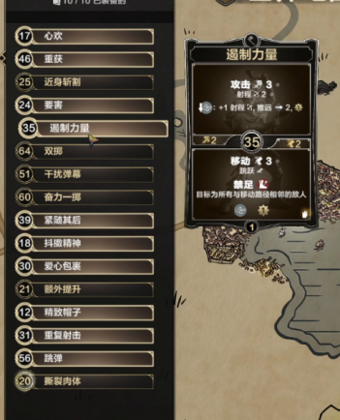

火焰纹章、战争交响曲——战旗玩法

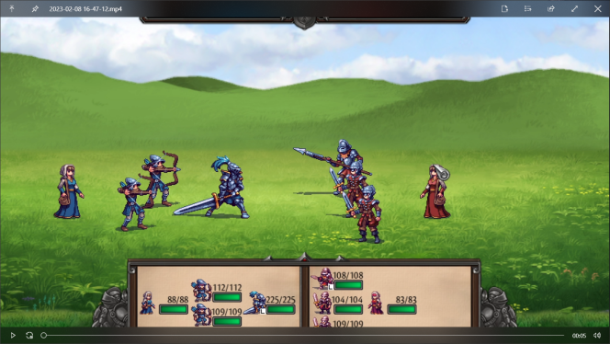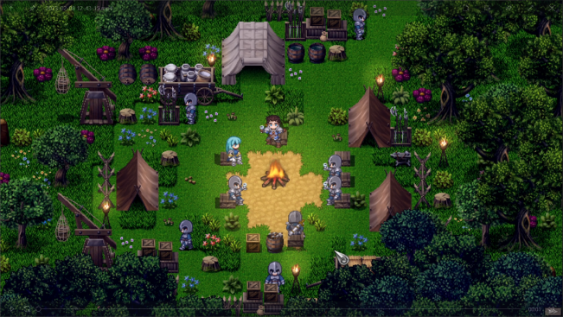

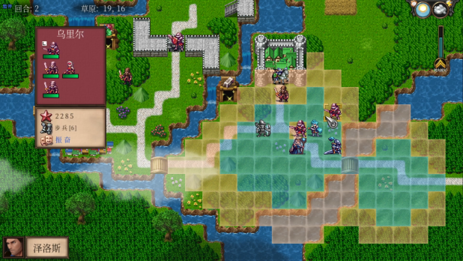

焰阵之志——知晓敌人行动后决策

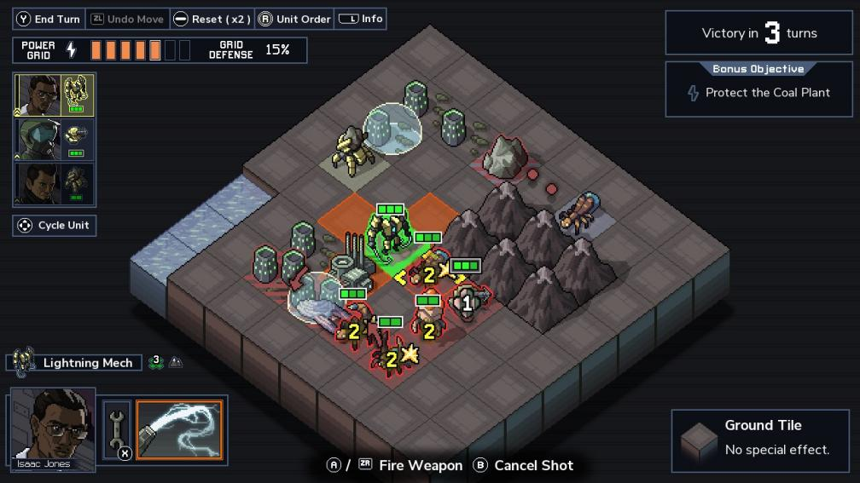

2、主角人设

明日方舟——减少设计，增加代入感

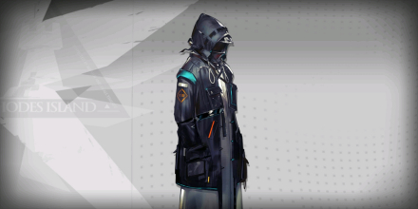

女神异闻录5——类似双叶，辅助战场，进行关键支援



3、角色人设

八方旅人——盗贼人设

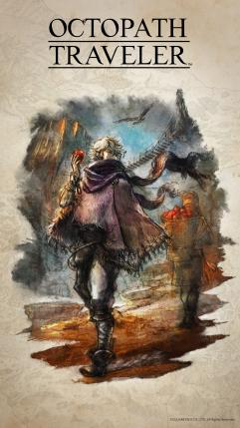

1. 世界观背景

仿生人会梦见电子羊吗——动物普遍灭绝，文明对动物盲目崇拜

莱伯维茨的赞歌——后启示录，文明再次发展

七、玩法

1. 主角：军师、黑客定位，独立技能系统，根据游戏流程解锁

例如：

预判敌方行为 回复角色血量 回复角色技能 增加角色buff 提供战场支援

1. 控制角色：3-5人，不同职业（对应特定角色），依靠资源升级血量和新卡牌（关卡获得），根据卡牌效果和时序依次行动，卡牌依描述时长冷却
2. 敌方：有固定牌库或特定回合固定行动，分为不同种类和批次，较远敌人会根据回合数或玩家靠近而行动
3. 资源系统：通过击杀敌人或达到特定条件获得，类似芯片、合金等用于角色升级
4. 种类克制：剑克锤，锤克枪，枪克剑（额外固定伤害前期1点后期增加）

八、角色设定

主角团为受雇佣兵，为一方势力效命，夹缝生存，使用插件（卡牌）战斗，插件会过热和损坏（需要回合冷却和本局游戏不能使用）（暂定）

1. 主角：神秘，拥有黑客天赋，能获悉敌方ai程序，战场中指挥其他角色，并提供支援
2. 盗贼：武器使用粒子匕首（属于剑但可以无视护甲），血量较低，时序极端（同时拥有大和小的时序），但移动力不足，能通过程序漏洞规避敌人视野（潜行），拥有一定远程能力（2-3格，但伤害不高），近战有高爆发的多段伤害（但会毁坏插件），插件数少，但冷却速度快
3. 剑士：武器使用切割剑，血量正常，时序平庸（少有时序较小），平衡的移动和攻击，只有近战能力，插件数和冷却速度正常，续航性强
4. 重甲：武器使用充能大锤，血量高，时序大（少有小时序但会损坏插件），移动力差（个别插件高移动但会毁坏插件并且为冲锋，不灵活），伤害较高，伤害有爆发（但会毁坏插件并损失血量），可以获得护甲（抵抗伤害）插件数量多，且冷却速度快
5. 火枪手：武器使用步枪，血量低，时序大（少有时序小的但为移动），移动力正常，伤害高且能破甲，拥有最远的远程能力但不灵活（需要提前预判敌人位置，并且为个体伤害），插件数多（多为移动），冷却时间长（攻击）
6. 牧师：武器使用魔法（化学），血量低，时序大（时序小为移动），移动力差，伤害低但有部分控制效果，攻击距离较近，能加快队友插件冷却，给队友提供buff和回复，插件少，冷却时间长（多为消耗、损坏）
7. 法师：武器使用魔法（化学），血量低，时序小，移动力正常，伤害正常但为群体伤害，并可以破甲，有控制能力，攻击距离较远，插件多，冷却长（多为消耗、损坏）
8. 枪兵：武器使用长枪，血量高，时序正常，移动力高，伤害正常，攻击距离1-2格，对使用剑的角色有优势，但无法对抗使用锤的敌人，插件正常，冷却很长
9. 翼兵（后期出现）：武器使用长枪，血量低，时序小，移动力高，能跨越地形和敌人，伤害高，攻击距离1-2格，插件少，冷却长

敌人（暂定）

九、技术问题：

程序实现

地图 tilemap

时序

角色移动

角色升级（战争交响曲资源）

主角升级

卡牌

敌人ai寻路

关卡

装备

存档

障碍物

伤害

美术

人设（立绘、战场三头身）

背景